- Międzywojewódzkie Mistrzostwa Młodzików w biegu na orientację.
(Tylko dla zawodników z woj. zachodniopomorskiego i wielkopolskiego
zarejestrowanych w PZOS)

2. Otwarte zawody w biegu na orientację Arkady Cup 2011.
(Prawo startu ma każdy kto się zgłosi)

- Międzywojewódzkie Mistrzostwa Młodzików
z udziałem zawodników z województw: zachodniopomorskiego i wielkopolskiego
Dwa biegi indywidualne (sprint oraz klasyk), oraz bieg sztafetowy.
Tylko dla zawodników zarejestrowanych w PZOS.

ORGANIZATOR:

Wielkopolski Związek Biegu na Orientację w Lesznie

WSPÓŁORGANIZATORZY:

Wielkopolskie Stowarzyszenie Sportowe w Poznaniu

REALIZATOR :

UKS ARKADY Raszków
Szkoła Podstawowa w Raszkowie

PROGRAM Międzywojewódzkich Mistrzostw Młodzików:
30.09.2011 godz. 14.30 Bieg klasyczny – Centrum zawodów - Leśniczówka Czarnylas –
droga 444.
1.10.2011: godz. 9.30 Sprint – Centrum zawodów – Szkoła Podstawowa w Raszkowie

1.10.2011: godz. 14.30 Sztafety – Centrum zawodów – teren restauracji „Zielona Laguna”
Ostrów Wlkp ul. Plażowa

KATEGORIE WIEKOWE:
Biegi indywidualne: K14, M14
Bieg sztafetowy KM, MM

BIURO ZAWODÓW:
30.09.2011. – godz. 13.00-14.30 teren leśniczówki Czarnylas
    - . - godz. 8.00-9.30 w Szkole Podstawowej w Raszkowie
1.10.2011. – godz. 13.30-14.30 teren restauracji „Zielona Laguna” Ostrów Wlkp ul. Plażowa

MAPY:
Bieg klasyczny – Czarnylas (1:10000, aktualność 2011)
Sprint – Raszków Osiedle (1:3000, aktualność 2011
Sztafety – Ostrów Wlkp –Piaski (1:7500, aktualność 2011)

OPŁATA STARTOWA:
Kategorie młodzika: K/M-14, oraz KM; MM- BEZPŁATNIE
ZGŁOSZENIA:

Zgłoszenia do 25.09.2011 na adres: mmmraszkow@wp.pl
Po tym terminie zgłoszenia nie będą przyjmowane.
Wzór zgłoszenia:

KLUB | UKS BNO
ADRES
e-mail
OSOBA DO KONTAKTU |  |  |  |  | telefon
Nocleg | ilość
Lp | nr ewid. | nr lic. | Nazwisko | Imię |  | Kategoria | Rocznik | Nr SI
1 | P58099 | 00234 | Kowalska | Anna |  | K-14 | 1995 | 423074

2. Otwarte zawody w biegu na orientację ARKADY CUP 2011.
Prawo startu ma każdy kto się zgłosi.

PROGRAM ARKADY CUP 2011
30.09.2011 godz. 14.30 Bieg klasyczny – Centrum zawodów - Leśniczówka Czarnylas –
droga 444.
1.10.2011: godz. 9.30 Sprint – Centrum zawodów – Szkoła Podstawowa w Raszkowie

1.10.2011: godz. 14.30 Średni (middle)– Centrum zawodów – teren restauracji „Zielona Laguna”
Ostrów Wlkp ul. Plażowa

KATEGORIE WIEKOWE:
Zawodników możemy zgłaszać do odpowiedniej kategorii biorąc pod uwagę poziom sportowy
a nie wiek!!
KATEGORIA | OPIS KATEGORII | TRUDNOŚĆ TRASY
A | Trudnością odpowiada trasom dla zawodników  do lat 12 czyli K12 i M12 | Łatwa
B | Trudnością odpowiada trasom dla zawodników  do lat 14 czyli K14 i M14 | Średniotrudna
C | Trudnością odpowiada trasom dla zawodników  do lat 18 czyli K18 i M18 | Trudna
Organizator zastrzega sobie prawo do łączenia kategorii lub ich dodatkowago podziału.
Będzie to uzależnione ilością zgłoszeń!!!

BIURO ZAWODÓW:
30.09.2011. – godz. 13.00-14.30 Czarnylas
    - . - godz. 8.00-9.30 w Szkole Podstawowej w Raszkowie
    - – godz. 13.30-14.30 teren restauracji „Zielona Laguna” Ostrów Wlkp ul. Plażowa

MAPY:
Bieg klasyczny – Czarnylas (1:10000, aktualność 2011)
Sprint – Raszków Osiedle (1:3000, aktualność 2011
Sztafety – Ostrów Wlkp –Piaski (1:7500, aktualność 2011)
OPŁATY:
Startowe:
Za 1 bieg 6 złotych.
Za 2 biegi 10 złotych.
Za 3 biegi 14 złotych.

Wypożyczenie karty sportowej Sport Ident – 3 złote.
Zagubienie karty koszt od 100 do 250 złotych w zależności od klasy karty.

ZGŁOSZENIA:
Istnieje możliliwość zgłoszenia do poszczególnych biegów!

Zgłoszenia do 25.09.2011 na adres: mmmraszkow@wp.pl
Po tym terminie zgłoszenia nie będą przyjmowane.
Wzór zgłoszenia:

KLUB | UKS BNO
ADRES
e-mail
OSOBA DO KONTAKTU |  |  | telefon
Nocleg | ilość
Lp | Nazwisko | Imię | Kategoria | Rocznik | Nr SI
1 | KOWALSKA | Anna | A | 1995 | 423074

Zawodnikom nie posiadajacym elektronicznej karty spoortowej Sport Ident zostanie przydzielona karta organizatora – opłata jednirazowa za wypożyczenie 3 złote.
Zagubienie karty koszt od 100 do 250 złotych w zależności od klasy karty.

ZAKWATEROWANIE:

Nocleg z piątku na sobotę:

– sala gimnastyczna SP Raszków, z własnym sprzętem (śpiwór +materac) - 10.00 złotych
Zapotrzebowanie na zakwaterowanie należy podać WRAZ ZE ZGŁOSZENIEM.
Innych noclegów organizator nie zapewnia.

INNE:
Kluby i zawodnicy ubezpieczają się we własnym zakresie.
Zawody zostaną rozegrane zgodnie z przepisami PZOS.

UWAGI: Wszyscy startujący zobowiązani są do posiadania ważnych badań lekarskich.

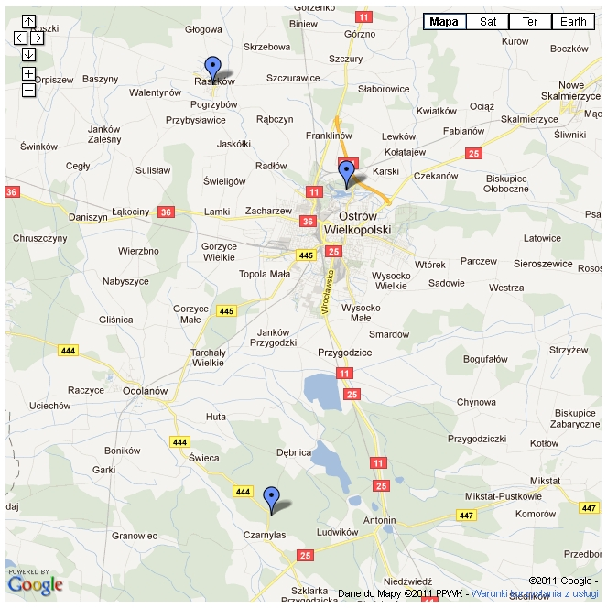
MMM - 30.09.2011 – piątek
Arkady Cup 2011
Bieg klasyczny
MMM - 1.10.2011 – sobota
Arkady Cup 2011
Sprint
MMM 1.10.2011 – sobota
Bieg sztafetowy
Arkady Cup 2011
Bieg średnidystansowy
(middle)

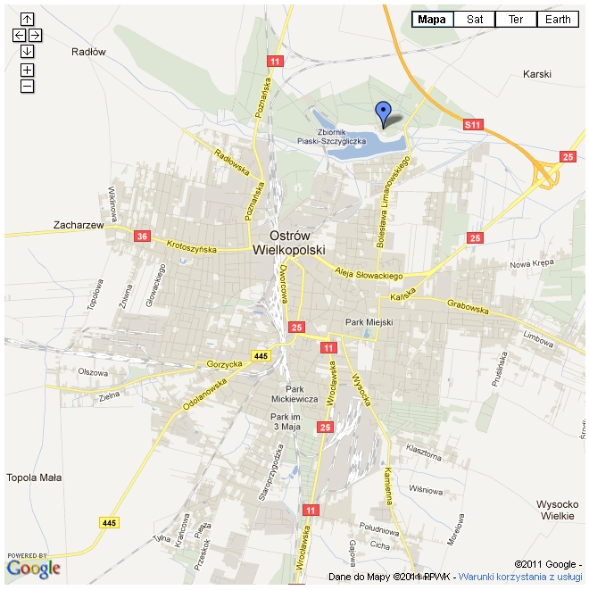
MMM 1.10.2011 – sobota
Bieg sztafetowy

Arkady Cup 2011
Bieg średnidystansowy
(middle)

